KAWASAN TERTIB PENGGUNAAN LISTRIK
PERUMAHAN “ASABRI” BANJARMASIN
KALIMANTAN SELATAN

Pendahuluan
Seperti kita ketahui bahwa DPP AKLI berkomitmen bahwa masyarakat harus menggunakan listrik dan peralatannya dengan baik dan benar. Dengan menggunakan listrik dan peralatannya dengan baik dan benar, maka masyarakat pengguna listrik akan menyadari bahwa akan tercapai listrik yang Handal, Aman dan Tertib Lingkungan tentunya masyarakat pengguna listrik akan terhindar dari bahaya kebakaran dan kematian akibat listrik.

Sesuai dengan Peraturan Menteri ESDM No. 20 tahun 2012 tentang wajib menggunakan material instalasi listrik rumah tinggal yang telah memenuhi SNI (Standard Nasional Indonesia) dan ber-ELCB (Earth Leakage Circuit Breaker) / RCCB (Residual Current Circuit Breaker).

Asosiasi Kontraktor Listrik dan Mekanikal Indonesia (AKLI) telah mengadakan “Paket Terjangkau” ber-kualitas, ber-SNI, ber-ELCB (Earth Leakage Circuit Breaker) / RCCB (Residual Current Circuit Breaker). Dengan material yang standard seperti berikut :

No | Item | QTY
1. | NYM 3x4 mm² kabel Merk SUPREME | 1m
2 | NYM 3x2,5 mm² kabel Merk SUPREME | 12.5 m
3 | NYM 2x1,5 mm² kabel Merk SUPREME | 12.5 m
4 | BC (bare copper) 6 mm² Merk EXTRANA | 3 m
5 | Lampu Hemat Energi 5W Tipe 2U5W Merk Shukaku | 3 pcs
6 | Saklar Engkel I.B Merk Shukaku Tipe 8601 / Setara | 1 pcs
7 | Saklar Seri I.B Merk Shukaku Tipe 8610 / Setara | 1 pcs
8 | Stop Kontak I.B Merk Shukaku Tipe 8616 / Setara | 1 pcs
9 | Fitting Plafon Merk Shukaku Tipe 2277 / Setara | 3 pcs
10 | MCB Satu Pole 10A Merk Hager / Schneider / Shukaku | 1 unit
11 | ELCB / RCCB 30mA 16A Merk Hager / Schneider / Shukaku | 1 unit
12 | Isolasi Tape Merk Shukaku SKU 1999 5 yard | 1 pcs
13 | Las Doff (untuk Kabel NYM 3x2,5 mm) Merk Shukaku / Setara | 20 pcs
14 | Klem Kabel No 9 (25 PCS) Merk Shukaku / Setara | 1 Pack
15 | Klem Pipa PVC 20mm (5 PCS) Merk Shukaku / Setara | 1 Pack
16 | Conduit LENGTH = 2,9m ø 20mm tanpa merek | 3 batang
17 | Arde ø 12mm, LENGTH = 1,5 meter galvanis Merk Adikita | 1 batang
18 | T Dus 20mm | 5 pcs
19 | IB Dus | 3 pcs
20 | Box 4 group/OB (MCB + ELCB) | 1 pcs
21 | Test Pen Shukaku Tipe SKU 278 | 1 pc
22 | Paku Sekrup | 20 pcs
Dalam rangka menyambut “ Hari Listrik Nasional “ tahun 2012 pada tanggal 29 Oktober 2012 di Perumahan “ASABRI” Banjarmasin, Kalimantan Selatan dijadikan “Kawasan Tertib Penggunaan Listrik” yang telah diresmikan oleh GM PT. PLN (Persero) Wilayah Kalimantan Selatan - Kalimantan Tengah Bapak Ir. Yudi Setio Wicaksono didampingi oleh Manajer Area Banjarmasin Bapak Ir. Taufan, Ketua Umum DPD AKLI Kalimantan Selatan Bapak Wakino, ST dan Ketua Umum DPP AKLI Bapak Drs. Pudji Nugroho, ST, MBA.

Kawasan Tertib Penggunaan Listrik ini terdiri dari 200 rumah tinggal pensiunan ABRI dan umum. Kini telah terlayani listrik oleh PT. PLN (Persero) wilayah KSKT dimana telah dipasang 10 gawang jaringan Tegangan Menengah dengan Gardu Gantung 100 KVA.
Semua rumah telah dipasang instalasi listriknya dengan “Paket Murah Terjangkau” yang disediakan oleh AKLI dimana material SNI (Standard Nasional Indonesia), LMK, dipasang oleh anggota AKLI yang memiliki Sertifikat Keahlian / Sertifikat Keterampilan (Sertifikat Kompetensi), dipasang sesuai PUIL (Persyaratan Umum Instalasi Listrik). Kwh Meter Pintar dan Jujur yaitu Kwh Meter Pra Bayar yang disediakan oleh PT. PLN (Persero) wilayah KSKT beserta dayanya.

AKLI Kalimantan Selatan juga memberikan pembelajaran mengenai penggunaan listrik dan peralatannya dengan baik dan benar sehingga Handal, Aman dan Tertib Lingkungan.

Bahwa dengan dipasangnya material yang SNI dan dengan dipergunakannya dengan baik dan benar sesuai standard , maka dengan adanya pemakaian ELCB (Earth Leakage Circuit Breaker) atau RCCB (Residual Current Circuit Breaker) akan dapat mencegah kebakaran akibat listrik dan juga dapat mengatasi sentuhan langsung / ter-setrum listrik yang dapat mengakibatkan kematian.

Harapan AKLI bahwa AKLI dapat membantu masyarakat pengguna listrik , AKLI dapat membantu PT. PLN untuk menurunkan Losses karena material yang ber-SNI. AKLI juga berharap agar PERMEN ESDM No. 20 tahun 2012 dapat diterapkan dan direalisasikan bahwa setiap Rumah Tinggal Sederhana diwajibkan menggunakan material yang ber-SNI, ber-ELCB / RCCB agar dapat mengurangi terjadinya kebakaran yang disebabkan karena listrik , juga dapat menurunkan angka kematian akibat tersengat aliran listrik. Dan hal ini dapat disosialisasikan kepada masyarakat pengguna listrik agar masyarakat tersebut dapat memahami hal-hal tersebut di atas dengan instalasi listrik yang Handal, Aman dan Tertib Lingkungan.

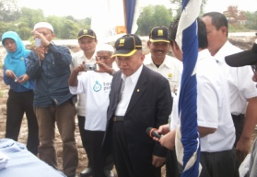
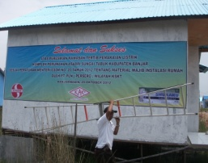
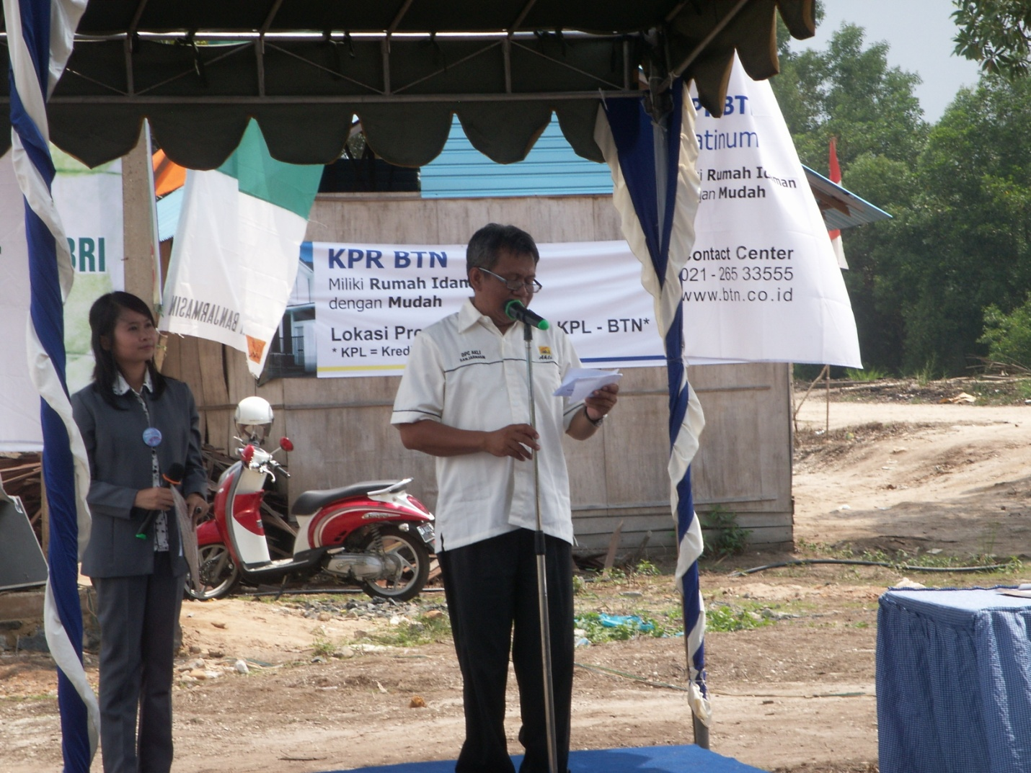
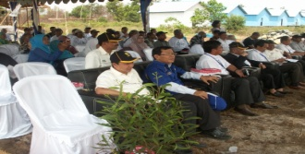
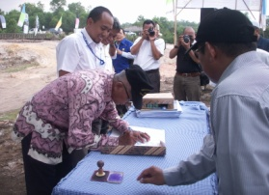
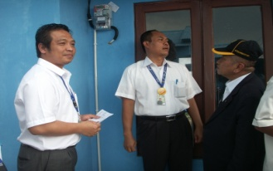
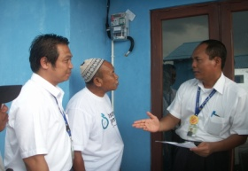
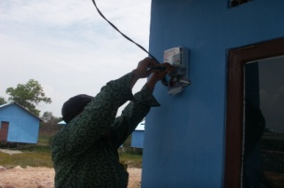
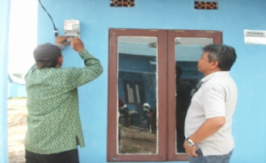
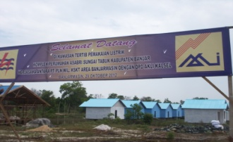
Dengan demikian harapan pemerintah, harapan PT. PLN (Persero), harapan AKLI dan harapan kita semua dapat terlaksana di seluruh Indonesia. Amin.

